MATÉRIA: | Matemática | PROF.: | Emanuel

SÉRIE: | 3ª série/PV | TURMA: |  | TURNO:

NOME:

PROJETO Euclides – UFF 2011

1) Como mostram vários censos, nossa civilização habita o globo terrestre de maneira muito desigual. A densidade demográfica de uma região é a razão entre o número de seus habitantes e a sua área. Através desse índice, é possível estudar a ocupação de um território por uma determinada população.
Com relação à densidade demográfica, assinale a afirmativa incorreta.
(A) Se o número de habitantes de uma região dobra e sua área permanece a mesma, então a densidade demográfica dessa região também dobra.
(B) Se duas regiões possuem o mesmo número de habitantes, então a região com maior área possui uma densidade demográfica maior.
(C) Se duas regiões possuem a mesma área, então a região com maior número de habitantes possui uma densidade demográfica maior.
(D) Se duas regiões possuem a mesma área e o mesmo número de habitantes, então elas possuem a mesma densidade demográfica.
(E) Se uma região tem 150000000 de habitantes e área igual a 7500000 km², então sua densidade demográfica é igual a 20 habitantes/km².

2) Ao se fazer um exame histórico da presença africana no desenvolvimento do pensamento matemático, os indícios e os vestígios nos remetem à matemática egípcia, sendo o papiro de Rhind um dos documentos que resgatam essa história.
Nesse papiro encontramos o seguinte problema:
“Divida 100 pães entre 5 homens de modo que as partes recebidas estejam em progressão aritmética e que um sétimo da soma das três partes maiores seja igual à soma das duas menores.”
Coube ao homem que recebeu a parte maior da divisão acima a quantidade de
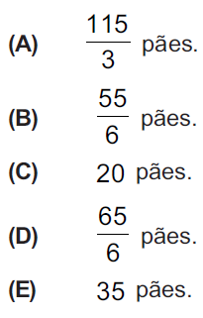

3) Para ser aprovada pela FIFA, uma bola de futebol deve passar por vários testes. Um deles visa garantir a esfericidade da bola: o seu “diâmetro” é medido em dezesseis pontos diferentes e, então, a média aritmética desses valores é calculada. Para passar nesse teste, a variação de cada uma das dezesseis medidas do “diâmetro” da bola com relação à média deve ser no máximo 1,5%. Nesse teste, as variações medidas na Jabulani, bola oficial da Copa do Mundo de 2010, não ultrapassaram 1%.
Se o diâmetro de uma bola tem aumento de 1%, então o seu volume aumenta x %.
Dessa forma, é correto afirmar que
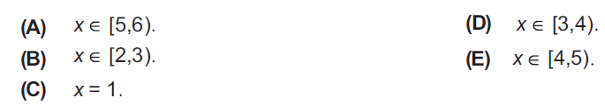

4) Os gráficos I, II e III, abaixo, esboçados em uma mesma escala, ilustram modelos teóricos que descrevem a população de três espécies de pássaros ao longo do tempo.
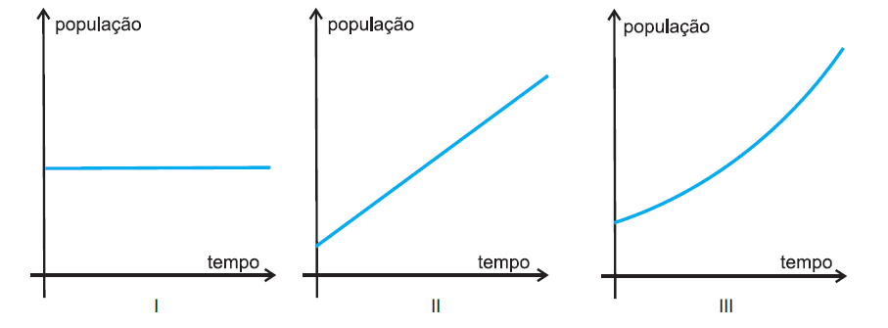
Sabe-se que a população da espécie A aumenta 20% ao ano, que a população da espécie B aumenta 100 pássaros ao ano e que a população da espécie C permanece estável ao longo dos anos.
Assim, a evolução das populações das espécies A, B e C, ao longo do tempo, correspondem, respectivamente, aos gráficos
(A) I, III e II.
(B) II, I e III.
(C) II, III e I.
(D) III, I e II.
(E) III, II e I.

5) Diz-se que uma família vive na pobreza extrema se sua renda mensal por pessoa é de, no máximo, 25% do salário mínimo nacional. Segundo levantamento do Instituto de Pesquisa Econômica Aplicada (Ipea), mais de treze milhões de brasileiros saíram da pobreza extrema entre 1995 e 2008. No entanto, a diminuição generalizada nas taxas de pobreza extrema nesse período não ocorreu de forma uniforme entre as grandes regiões geográficas do país, conforme ilustra o gráfico abaixo.
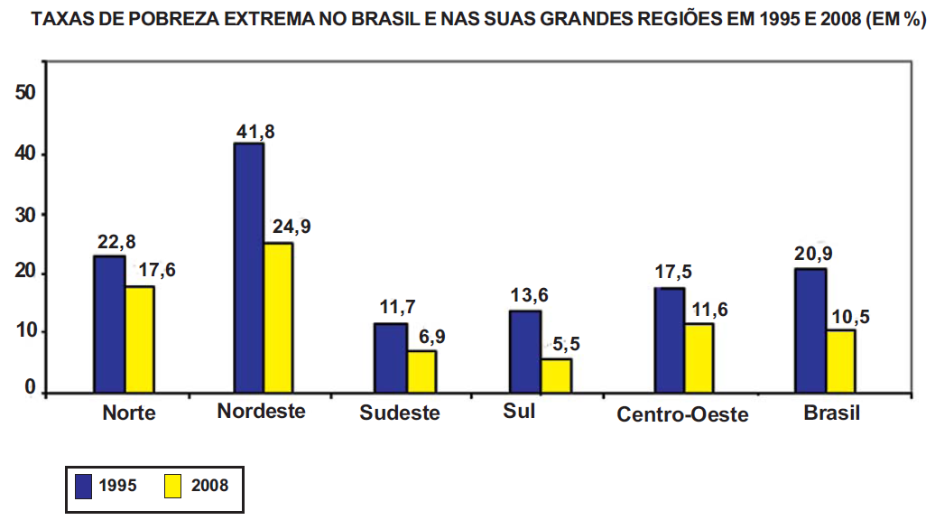
Tendo em vista o gráfico, verifica-se que a taxa nacional de pobreza extrema caiu 49,8%, passando de 20,9% para 10,5%. Pode-se concluir, então, que a região em que a taxa de pobreza extrema (em %) caiu mais de 50% foi
(A) a região Norte.
(B) a região Sudeste.
(C) a região Nordeste.
(D) a região Centro-Oeste.
(E) a região Sul.

6) O índice de Theil, um indicador usado para medir desigualdades econômicas de uma população, é definido por
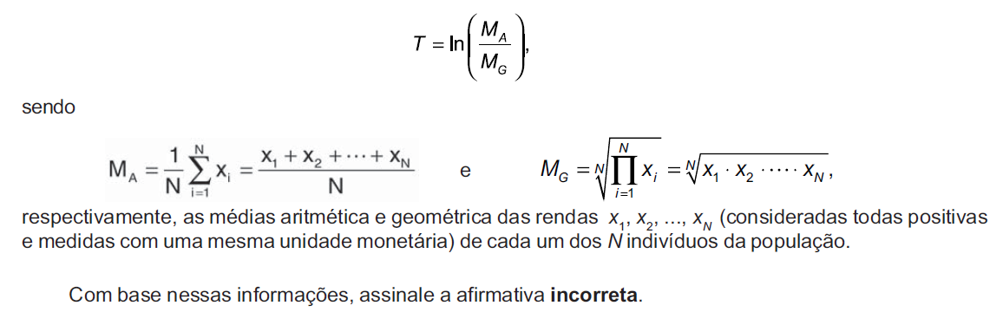
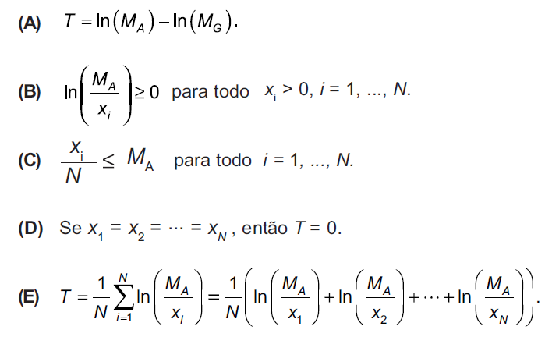
7) A transmissão de mensagens codificadas em tempos de conflitos militares é crucial. Um dos métodos de criptografia mais antigos consiste em permutar os símbolos das mensagens. Se os símbolos são números, uma permutação pode ser efetuada usando-se multiplicações por matrizes de permutação, que são matrizes quadradas que satisfazem as seguintes condições:
· cada coluna possui um único elemento igual a 1 (um) e todos os demais elementos são iguais a zero;
· cada linha possui um único elemento igual a 1 (um) e todos os demais elementos são iguais a zero.
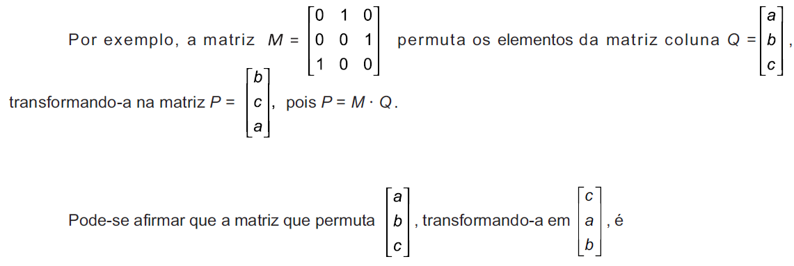
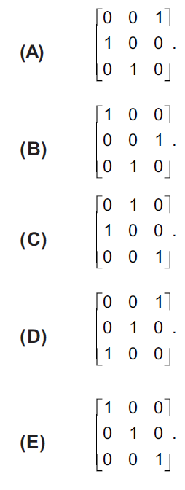
8) Muitos consideram a Internet como um novo continente que transpassa fronteiras geográficas e conecta computadores dos diversos países do globo. Atualmente, para que as informações migrem de um computador para outro, um sistema de endereçamento denominado IPv4 (Internet Protocol Version 4) é usado. Nesse sistema, cada endereço é constituído por quatro campos, separados por pontos. Cada campo, por sua vez, é um número inteiro no intervalo [0, 2⁸ - 1]. Por exemplo, o endereço IPv4 do servidor WEB da UFF é 200.20.0.21. Um novo sistema está sendo proposto: o IPv6. Nessa nova versão, cada endereço é constituído por oito campos e cada campo é um número inteiro no intervalo [0, 2¹⁵ - 1].
Com base nessas informações, é correto afirmar que
(A) o número de endereços diferentes no sistema IPv6 é o quádruplo do número de endereços diferentes do sistema IPv4.
(B) existem exatamente 4.(2⁸ - 1) endereços diferentes no sistema IPv4.
(C) existem exatamente 2³² endereços diferentes no sistema IPv4.
(D) o número de endereços diferentes no sistema IPv6 é o dobro do número de endereços diferentes do sistema IPv4.
(E) existem exatamente (2⁸ - 1)⁴ endereços diferentes no sistema IPv4.

